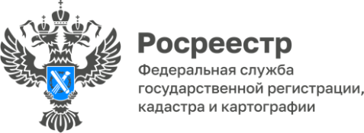

Эксперты красноярского Росреестра вошли в состав жюри ежегодного регионального конкурса «Лучший многофункциональный центр Красноярского края»
Под руководством министра социальной политики Красноярского края Ирины Пастуховой состоялось первое межведомственное заседание комиссии по рассмотрению представленных документов участников на конкурс «Лучший многофункциональный центр Красноярского края». В составе комиссии от Управления Росреестра по Красноярскому краю – начальник отдела организации, мониторинга и контроля Наталья Волкова.
На комиссии были рассмотрены поступившие заявки в номинации «Лучший универсальный специалист МФЦ» и «Лучший проект МФЦ». В конкурсе принимают участие универсальные работники (документоведы) МФЦ, непосредственно осуществляющие прием и выдачу документов, стаж работы которых в МФЦ составляет не менее 6 месяцев. В номинации «Лучший проект МФЦ» участвуют проекты сотрудников по организации предоставления услуг в МФЦ.
Напомним, государственные услуги Росреестра традиционно входят перечень самых востребованных государственных услуг, за получением которых обращаются граждане в МФЦ.

Материал подготовлен
Управлением Росреестра по Красноярскому краю
Контакты для СМИ:
тел.: (391)2-226-756
е-mail: pressa@r24.rosreestr.ru
«ВКонтакте» http://vk.com/to24.rosreestr
Telegram https://t.me/Rosreestr_krsk24
Одноклассники https://ok.ru/to24.rosreestr
RuTube https://rutube.ru/channel/30409991/

